ENF 3

Programme
Ouverture des portes | 13h30
Début des épreuves | 13h45
Épreuves | Pass’Sport Plongeon  Pass’Sport Water polo  Pass’sport Synchro  Pass’sport natation course  Pass’sport palmes  Pass’compétition

Date :  19 juin 2019 | Lieu :  BLOIS ET SALBRIS | Nombre de lignes d’eau :  6/4
Engagements par mail avant le lundi précédent.
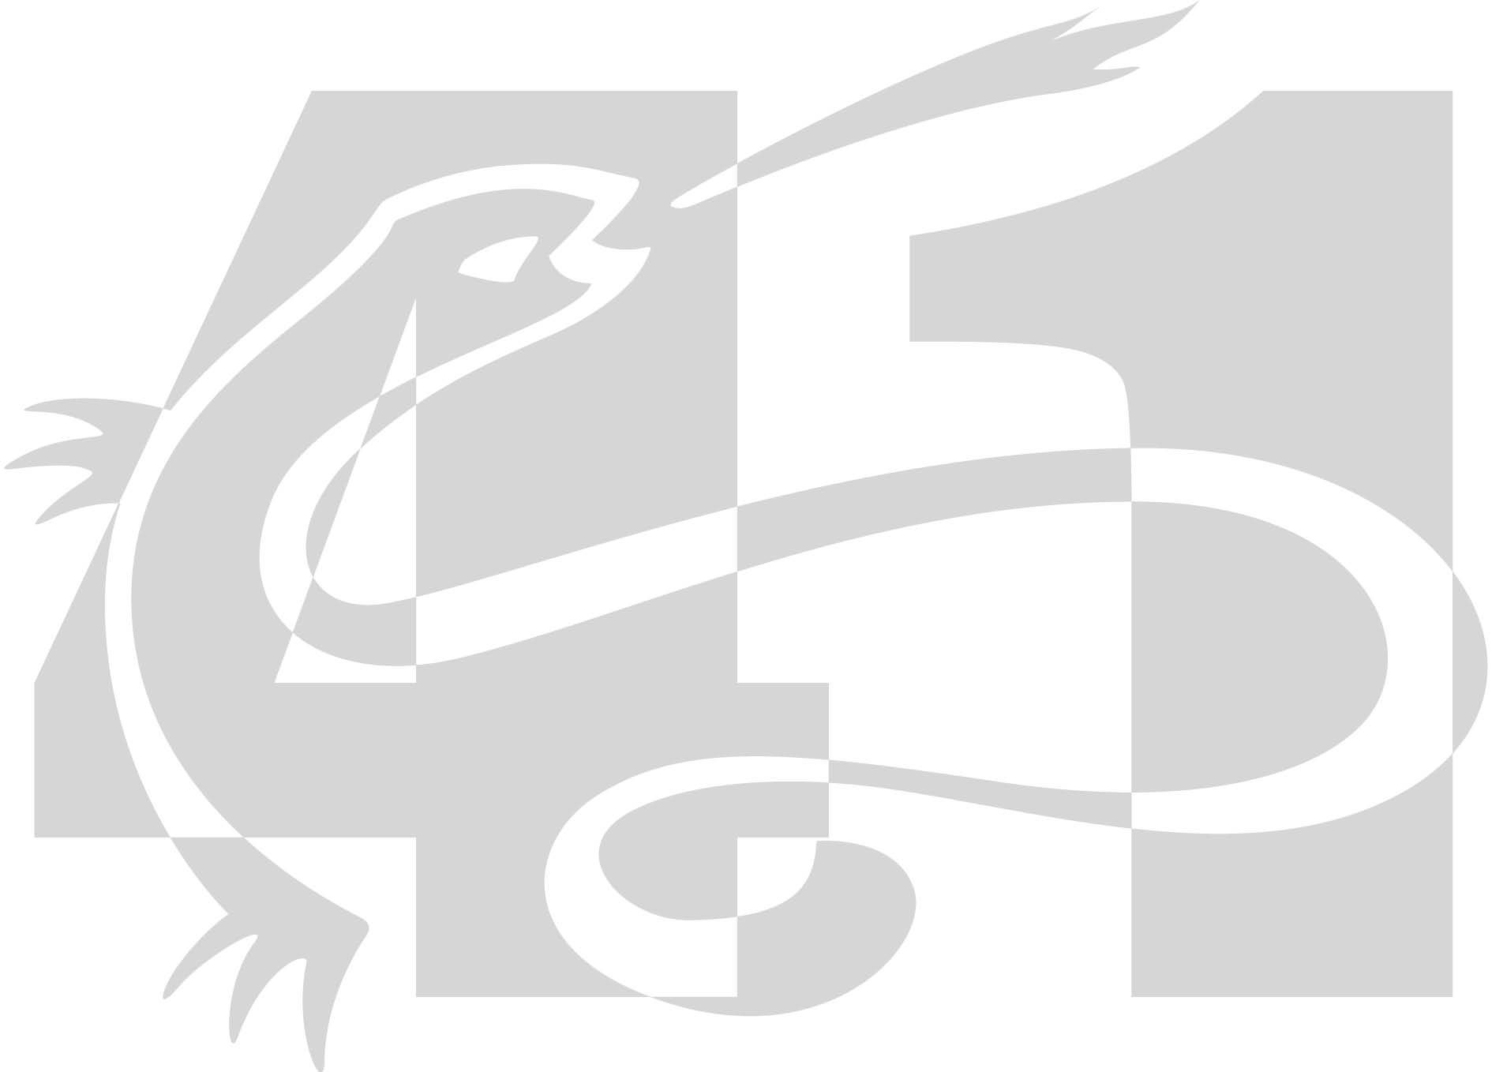

Déroulement de la rencontre :
- 1- Présentation des évaluateurs, assistants et Jury
- 2-Démonstration d’un nageur avec évaluation et harmonisation des juges
- 3- Répartition des nageurs par tirage au sort
- 4-Passage des nageurs avec dès la sortie de l’eau l’annonce du résultat. Explication de l’échec si échec il y a ou tamponnage du carnet (Remise du diplôme) en cas de réussite.

- Remarque :
Les nageurs devront être engagés au préalable.
Les clubs arrivent avec les fiches d’engagements pré remplies.
Le carnet sera pré rempli par le club.
Les carnets seront tamponnés par le comité à l’obtention du Pass’
Les enfants qui se présentent aux tests doivent impérativement avoir été préparés à l’entraînement.
Tests ENF ouverts aux enfants nés en 2008 et après.

- Evaluateurs :
Chaque club participant est tenu de fournir un évaluateur ENF 2 et 3.

